Сольфеджио 4 класс
2 урок
Три вида минора
Тональность До минор
Натуральный вид
I II III IV V VI VII VIII (I)

Вспомните правило: В гармоническом миноре повышается VII ступень. Будьте внимательны, в гамме до минор VII ступень- нота си бемоль, подумайте как ее повысить.
Задание 1. Постройте гармонический вид гаммы до-минор, спойте гамму.
Гармонический вид

Вспомните главные ступени лада, на них строятся трезвучия главных ступеней: на I тоническое трезвучие Т53, на IV субдоминантовое трезвучие S53, на V доминантовое трезвучие D 53
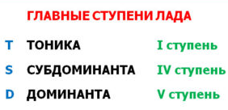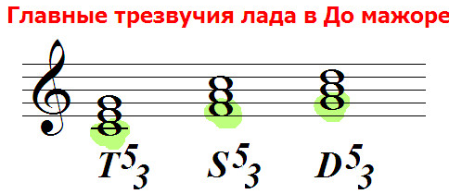
Задание 2. Постройте в гамме до минор трезвучия главных ступеней и их обращения.

Смотрите пример в гамме ре мажор:
Т 53 Т6 Т64

Трезвучия главных ступеней и их обращения в гамме до - минор
t53 t6 t64 S53 S6 S64 D53 D6 D64

Задание 3. Соедините стрелками интервал и его обозначение:
Ч5
М2
Б3
Б6

